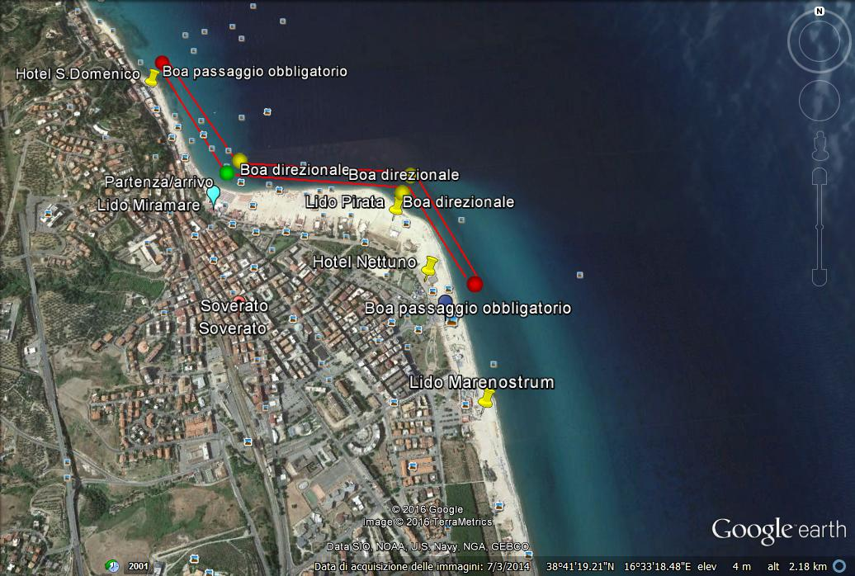

*Organizzazione*



*info*

*0961-751944*

*Leggenda:*

* BOA ROSSA*

*Passaggio Obbligatorio*

*Boa Gialla*

*Direzionale*



*Ambulanza*